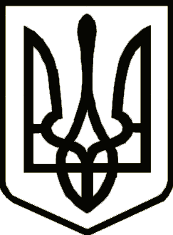

**Україна**

**СРІБНЯНСЬКА СЕЛИЩНА РАДА**

**РОЗПОРЯДЖЕННЯ**

|  |  |  |  |
| --- | --- | --- | --- |
| 09 квітня | 2025 року | селище Срібне № | 62 |

**Про завершення опалювального**

**періоду 2024/2025 років**

Відповідно до Законів України «Про житлово-комунальні послуги», «Про теплопостачання», «Про забезпечення санітарного та епідемічного благополуччя населення», пункту 20 частини четвертої ст.42 Закону України «Про місцеве самоврядування в Україні», частини восьмої ст.59 Закону України «Про місцеве самоврядування в Україні», Санітарного регламенту для дошкільних навчальних закладів, затвердженого наказом Міністерства охорони здоров’я України від 24.03.2016 №234, зареєстрованого в Міністерстві юстиції України 14.04.2016 за №563/28693, спільного наказу Міністерства палива та енергетики України і Міністерства з питань житлово-комунального господарства України від 10.12.2008 №620/378 «Про затвердження Правил підготовки теплових господарств до опалювального періоду», зареєстрованого в Міністерстві юстиції України 31.12.2008 за № 1310/16001, враховуючи розпорядження голови Чернігівської обласної військової адміністрації від 26.03.2025 №529 «Про завершення опалювального періоду 2024/25 року», розпорядження голови Прилуцької районної військової адміністрації від 27.03.2025 №37 «Про завершення опалювального періоду 2024/2025 року», **зобов’язую:**

1. Установам, підприємствам та організаціям, які розташовані на території Срібнянської селищної ради, АТ «Облтеплокомуненерго» завершити опалювальний період 2024/2025 років 14 квітня 2025 року.

2. Визнати таким, що втратило чинність, розпорядження селищного голови від 14.10.2024 №141 «Про початок опалювального періоду 2024/2025 років».

3. Контроль за виконанням розпорядження покласти на першого заступника селищного голови Віталія ЖЕЛІБУ.

**Селищний голова Олена ПАНЧЕНКО**